**CENTRO PROVINCIAL DE HIGIENE, EPIDEMIOLOGIA Y MICROBIOLOGIA MATANZAS**

**INFORME DE ACTUALIZACION COVID-19AL GRUPO TEMPORAL PROVINCIAL**

**Fecha: 12 DE OCTUBRE DEL 2021 hora de cierre 6.00 pm**

**VIGILANCIA COVID 19**

**Muestras procesadas en total:**

* Se procesaron 1748 muestras, de ellas por PCR 945, todas en el LBM del CPHEM de Matanzas. No se procesan muestras por SUMA, ni Biosensor y se procesan por Test de Antígeno 803.
* Se procesaron 346 muestras de Hoteles y CA de viajeros y a población Matancera 467 por PCR

**Muestras procesadas en LBM de otras provincias e IPK:**

* No se procesaron muestras en otras provincias. No se reportan casos por el Puesto de Dirección Ministerial.

**Según método - positividad:**

* Se procesan por PCR 945 muestras y se obtienen 11 muestras positivas, Se han realizado 706848 (en el LBM Matanzas 691294) positividad acumulada de 14.4%.
* La positividad general de las muestras procesadas fue de 1.2% y para casos autóctonos es 1.3%, inferior al día de ayer, en el patrón de positividad solo se contabilizan los PCR realizados que es el método de confirmación empleado.

**Muestras positivas:**

* De las muestras procesadas, 11 muestras fueron positivas, que corresponden a: 3 viajeros de otras provincias y 8 casos nuevos.
* Por tanto se confirman 8 casos nuevos de la provincia Matanzas. Se reportan 8 casos menos que en el día de ayer.

 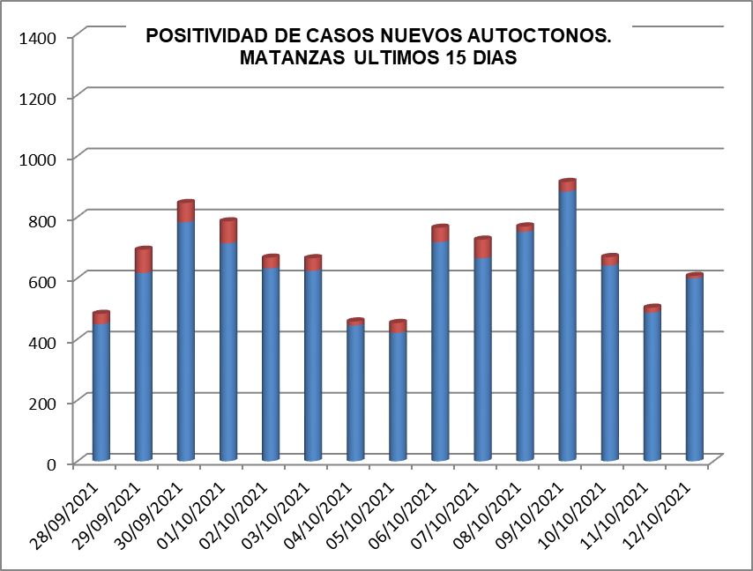

**SUGESTIVOS COVID/CONFIRMADOS**

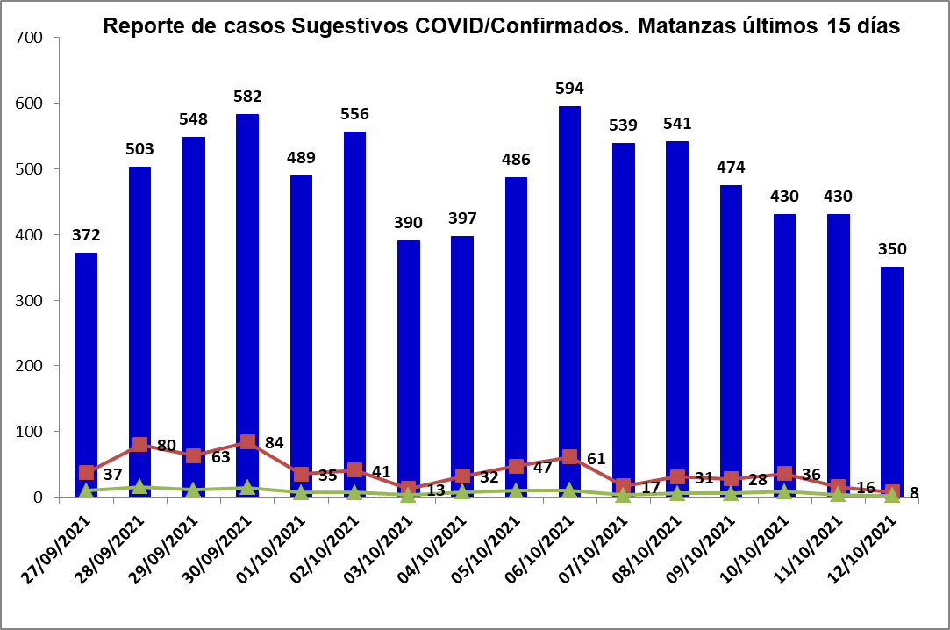

**RELACION SUGESTIVOS/SOSPECHOSOS/CONFIRMADOS DEL DIA.**



**VIGILANCIA DE VIAJEROS:**

* En el día de ayer se reciben 2 vuelos procedentes de la Federación Rusa y México.
* Se acumulan 448 vuelos recibidos y un total de 109639 pasajeros y se han confirmado 2134 pasajeros a CoVid arribados por este Aeropuerto, según nacionalidad 1533 cubanos y 602 extranjeros.
* En el día de hoy se reportan 3 viajeros positivos. Según nacionalidad 3 cubanos. Según provincia de residencia 3 de Holguín. Según momento del PCR 2 PCR del 12 mo día y 1 sospechoso.
* Posterior al 5 de junio en que se establecen las nuevas medidas de CSI para el aislamiento de viajeros, por el Aeropuerto Juan Gualberto Gómez han arribado 62092 viajeros en total, siendo 15091 cubanos que han quedado aislados en CA de Matanzas.
* De los viajeros actualmente en vigilancia según los lugares de aislamiento:

Cuatro Palmas 50, El Corsario 5, La Casona 7, Los Pilotos 30, Club Karey 128, Los Cactus 330, Barlovento 185, Bella Costa 436, Puntarenas 17, Club Tropical 115, Los Naranjos 40, Las Morlas113, Arenas Blancas 138, Mar del Sur 227, Sun Beach 195 . Para un total de 2016 viajeros en vigilancia. Salen de la vigilancia un total de 27 viajeros.

**CONFIRMADOS COVID Y OTROS INDICADORES. 12 DE OCTUBRE CIERRE 6.00 PM**

* Se confirman 8 casos nuevos en la provincia, 8 casos menos que en el dia de ayer.
* De ellos 2 sintomáticos (25.0%), 1 con test rápido positivo, 15 con test negativo.
* Según origen del caso todos son autóctonos.
* De los confirmados: 4 eran contacto de casos confirmados intradomiciliarios, 4 contacto de casos confirmados extradomiciliarios.
* Se reportan casos en 5 municipios Cardenas, Limonar, Unión de Reyes, Ciénaga de Zapata y Calimete.



* Las áreas de salud con mayor reporte: José Machado y Tamara Bunke
* Consejos Populares con más casos: Unión de Reyes y Calimete.
* Según edades: 2 ≤ de 18 años (0 Lactante), 4 entre 19 y 59 años y 2 de 60 y más.
* Se reportan 5 casos vacunados, el 62.5% de los confirmados del dia.
* Se reportan 18 caso graves, 10 crítico, 10 ventilado.
* No se reportan fallecidos. Se acumulan 545 fallecidos. Letalidad total de 0.72 %, tasa de mortalidad 75.7 x 100 000 hab.

**EN LOS ÚLTIMOS 15 DÍAS**

Se diagnostican 573 casos autóctonos.Tasa de incidencia de casos autóctonos es de 79.5 x 100 000 hab. (disminuye con relación al dia de ayer)



De las 28 áreas de la provincia, 13 presentan tasas de casos autóctonos en los últimos 15 dias por encima de la provincial.



**CASOS ACUMULADOS DESDE EL INICIO DE LA PANDEMIA COVID-19**

En la provincia se acumulan 75206 casos confirmados COVID-19. Tasa de incidencia acumulada desde que se notificó el primer caso de 10428.2 x100 000 hab.Esto representa el 10.4% de la población matancera. En el transcurso del año 2021 se han confirmado 745080 (tasa 10331.5 x 100 000 hab), que representa el 99.1% del total de casos Covid 19 que se han confirmado en la provincia en toda la epidemia.

* Se acumulan 73891 (98.3%) autóctonos y 1315 importados.(1.7%)
* El 11.1 de los confirmados se concentra en casos asintomáticos (8341)
* Según sexo: Femenino 39192 (52.1%), Masculino 36014 (47.9%).
* Se han reportado 1215 trabajadores de salud (310 médicos, 292 enfermeros, 105 técnicos, 80 estudiantes, 466 otros trabajadores de Salud).



**Eventos y controles de foco:**La provincia no tiene eventos activos. Se acumulan 21 eventos, (13 en población abierta, 5 en centro de trabajo y 3 en instituciones de salud).

Se encuentran activos 153 controles de foco, que acumulan 797 casos confirmados, de ellos 34 son considerados preocupantes. De los 16 casos confirmados en el dia 9 corresponden a CF preocupantes.



**OTRAS TABLAS Y GRAFICOS**

